Raport podsumowujący
Trzeci panel dyskusyjno – problemowy:
„Logistyczna Platforma Badawcza – portal internetowy umożliwiający aktywną współpracę pomiędzy szkołami kształcącymi w zawodzie technik logistyk
a firmami branży logistycznej” – 25.02.2011

Wstęp

Raport z trzeciego Panelu dyskusyjno – problemowego „Logistyczna Platforma Badawcza – portal internetowy umożliwiający aktywną współpracę pomiędzy szkołami kształcącymi
w zawodzie technik logistyk a firmami branży logistycznej” pełni rolę dokumentu informacyjno – praktycznego. Celem jego opracowania jest usystematyzowanie wszystkich informacji, które zostały przedstawione oraz wypracowane w trakcie wspólnej pracy przedstawicieli szkół i firm w trakcie panelu. Ideą realizacji Panelu było również umożliwienie nawiązania dialogu między szkołami i firmami zainicjowanego w ramach projektu, w efekcie którego dojdzie do poprawy jakości kształcenia na kierunkach technik logistyk i technik spedytor, a tym samym do lepszego dopasowania absolwentów do potrzeb pracodawców.
Dokument przedstawia instrukcję logowania się na stronie projektu Logistycznej Platformie Badawczej(LPB) oraz najważniejsze informacje dotyczące jej obsługi. Drugi Panel dyskusyjno – problemowy został zorganizowany w ramach projektu „Wielkopolska musi wiedzieć” finansowanego
z Programu Operacyjnego Kapitał Ludzki, Priorytet IX Rozwój wykształcenia i kompetencji w regionie, Działanie 9.2 Podniesienie atrakcyjności i jakości szkolnictwa zawodowego.

Przyczyny realizacji Panelu

Realizacja trzeciego panelu wynikała ze stworzenia w ramach projektu jego strony internetowej – Logistycznej Platformy Badawczej. Głównym celem budowy LPB było utworzenie w województwie wielkopolskim platformy komunikacyjnej pomiędzy szkołami prowadzącymi kształcenie w zawodach: technik spedytor i technik logistyk, a rynkiem pracy zgłaszającym potrzeby zatrudniania absolwentów tych specjalności. Portal internetowy będzie nie tylko przestrzenią dla spotkań przedstawicieli szkół średnich i firm logistycznych. Bazy udostępniane za jego pośrednictwem będą źródłem informacji pomocnych w prowadzeniu zajęć na kierunku technik logistyk (materiały dydaktyczne, informacje o szkoleniach, prezentacje multimedialne, fora branży logistycznej, fora uczniów tych kierunków, itp.). Zgodnie z założeniami użytkownikami LPB będą przede wszystkim nauczyciele i uczniowie w/w kierunku oraz przedsiębiorcy z tej branży. Ta internetowa platforma pozwoli na inicjowanie aktywnej współpracy pomiędzy szkołami oraz przedsiębiorcami (rozwiązywanie problemów, wymiana doświadczeń, organizowanie staży, itp.). Szeroki zakres funkcji LPB będzie istotnym elementem procesu badawczego całego projektu (ankiety, sondaże, fora, raporty).
Ideą realizacji panelu było zaprezentowanie jego uczestnikom głównych elementów LPB w tym sposobu korzystania z poszczególnych zakładek strony. Dodatkowo organizacja spotkania miała również na celu zebrać opinie i uwagi przedstawicieli szkół i firm dotyczące korzystania z LBP, które mają posłużyć do jeszcze lepszego dopasowania strony do potrzeb odbiorców.

Informacje przedstawiane w trakcie Panelu

Na początku spotkania zaprezentowany został ogólny zarys strony oraz jej główne zakładki.
Układ strony podzielony jest na lewo i prawostronne menu. Lewa cześć zakładek MENU GŁÓWNE przedstawia ogólne informacje dotyczące projektu. Po tej stronie znajdują się zakładki pozwalające dowiedzieć się miedzy innymi więcej na temat:
- idei oraz celów realizacji projektu w zakładce - O projekcie,
- informacji o Wyższej Szkole Logistyki w zakładce - O projektodawcy,
- bieżących tematów realizowanych w ramach projektu w zakładce - Aktualności,
- informacji na temat form promocji efektów projektu - Upowszechnianie informacji,
- informacji na temat sposobu komunikowania się uczestników projektu w zakładce - Fora projektu,
- najważniejszych informacji o Europejskim Fundusz Społecznym w zakładce - EFS,
- informacji o Logistyce w zakładce - Logistyka,
- dokumentacji fotograficznej projektu w zakładce - Galeria,
- innych źródeł informacji o logistyce dostępnych w Internecie w zakładce - Linki,
- możliwościach szybkiego przekazania informacji realizatorom projektu w zakładce - Kontakt.
Dodatkowo poniżej po lewej części strony znajduje się Kalendarz LPB poprzez który można w szybki
i łatwy sposób sprawdzić co wydarzyło się w projekcie od początku jego realizacji. Ostatnia zakładka - Konkurs po lewej stronie menu jest przeznaczona do zamieszczania informacji dotyczących różnych ciekawych inicjatyw prospołecznych organizowanych przez WSL. W tym miejscu przedstawiane są różnego rodzaju informacje o konkursach organizowanych przez Firmy uczestniczące w projekcie
w których brać udział mogą również uczniowie i nauczyciele.
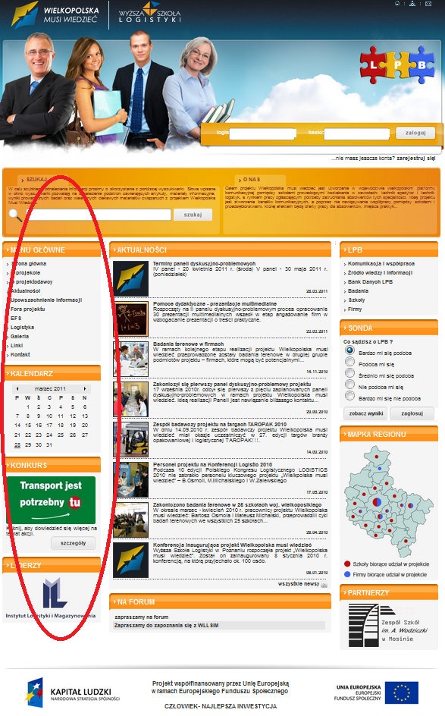
Prawa część zakładek LPB przedstawia szczegółowe informacje o projekcie dotyczące przede wszystkim korzystania z banku danych LPB powstałego w ramach projektu a także możliwości kontaktowania
się szkół i firm w celu wspólnej realizacji między innymi takich tematów jak praktyki, wyjazdy studyjne czy organizacji pikników logistycznych. Po tej stronie znajdują się zakładki pozwalające dowiedzieć
się miedzy innymi więcej na temat:
- informacji zamieszczanych przez szkoły i firmy dotyczących poszukiwanych miejsc
dla praktykantów, możliwości odbycia wizyt studyjnych, poszukiwanych przez firmę stażystach i praktykantach - Komunikacja i współpraca,
- najważniejszych informacji o podstawach prawnych kształcenia w zawodzie technik logistyk – Źródło wiedzy i informacji,
- materiałów dydaktycznych tworzonych w ramach projektu – Bank Danych LPB,
- informacji dotyczących badań i analiz realizowanych w ramach projektu – Badania,
- szczegółowe informacje dotyczące szkół uczestniczących w projekcie – Szkoły,
- szczegółowe informacje dotyczące firm uczestniczących w projekcie – Firmy,
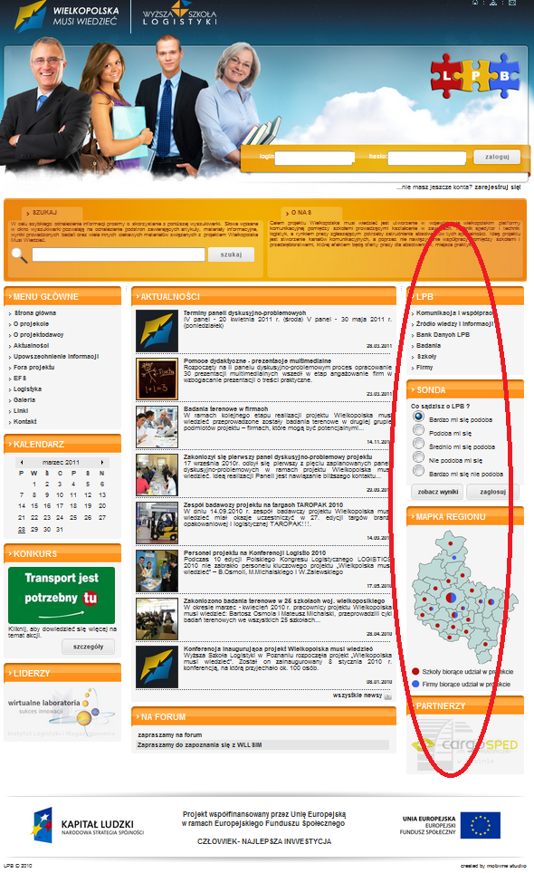

Dodatkowo poniżej po prawej części strony znajduje się Sonda poprzez którą prowadzane są badania na rzecz projektu ale ta zakładka może być również wykorzystana przez użytkowników LPB do zdobycia informacji na własne potrzeby. Następna zakładka – Mapka Regionu przedstawia mapę województwa wielkopolskiego na której zaznaczone są odpowiednimi kolorami szkoły i firmy
z projektu. Dzięki tej zakładce w szybki sposób można dowiedzieć się o rozkładzie przestrzennym uczestników w podziale na powiaty. Poza tym na końcu strony zamieszony jest baner który losowo naprzemiennie raz szkoły a raz firmy prezentuje logotypu uczestników projektu. Po kliknięciu
na pojawiające się logo można przejść do szczegółowej zakładki opisującej dany podmiot.

Sposób logowania się na LPB

Aby móc w pełni korzystać z Logistycznej Platformy Badawczej należ najpierw się na niej zalogować. Poniżej przedstawiony został sposób logowania. Zarówno dla przedstawicieli firm jak i szkół logowanie polega na powtórzeniu tych samych czynności.

Aby się zalogować należy wejść na LPB poprzez następujący adres http://www.lpb.wsl.com.pl/ .
W celu zalogowania się proszę kliknąć myszką w miejsce wskazane strzałką „zarejestruj się” i przejść przez procedurę rejestracji: Firma/Szkoła -> z projektu -> Wybranie nazwy Firmy/Szkoły -> uzupełnienie podstawowych danych.
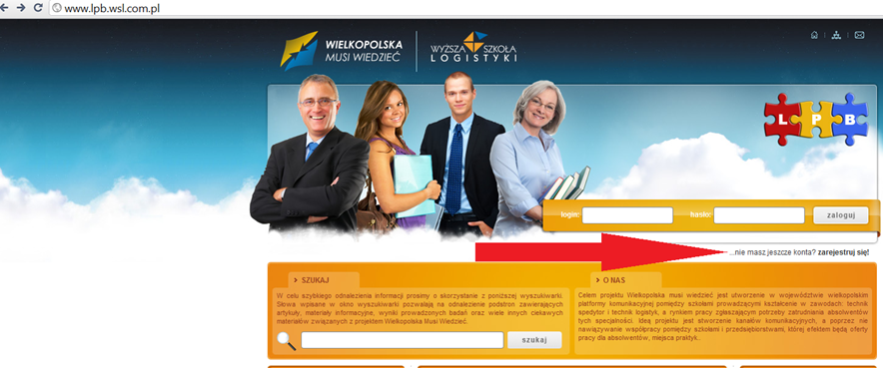
Po zalogowanie się na LPB każdy użytkownik będzie miał możliwości edycji własnej podstrony. W celu uzyskania loginu oraz hasła do obsługi podstrony prosimy o kontakt z Mateuszem Michalski tel. 695 798 923, mateusz.michalski@wsl.com.pl

Uczestnicy Panelu

W Panelu uczestniczyło dwudziestu nauczycieli reprezentujących szkoły oraz dziesięciu przedstawicieli firm uczestniczących w projekcie.

Firmy uczestniczące w panelu:

- Start People Sp. z o.o.
- PROMAG S.A
- PEKAES S.A.

Szkoły uczestniczące w panelu:

- Zespół Szkół Zawodowych im Stefana Bobrowskiego w Rawiczu
- Zespół Szkół Ekonomicznych w Ostrowie Wielkopolskim
- Zespół Szkół Zawodowych w Wolsztynie
- Zespół Szkół nr 3 im. Hugona Kołłątaja w Szamotułach
- Zespół Szkół Budowlanych im. Eugeniusza Kwiatkowskiego w Koninie
- Zespół Szkół Ponadgimnazjalnych im. Eugeniusza Kwiatkowskiego w Grodzisku Wielkopolskim
- Zespół Szkół im. Gen. D. Chłapowskiego w Bolechowie
- Zespół Szkół Ekonomiczno – Odzieżowych im. Stefana Kardynała Wyszyńskiego Prymasa Tysiąclecia w Gnieźnie
- Zespół Szkół Nr 2 im. Przyjaźni Polsko-Norweskiej w Ostrzeszowie
- Zespół Szkół Ekonomicznych im. Jana Wójkiewicza w Łęknie
- Zespół Szkół Ekonomicznych im. J.A. Komeńskiego w Lesznie
- Zespół Szkół im A. Wodziczki w Mosinie
- Zespół Szkół Agrobiznesu w Rogoźnie Wlkp.
- Zespół Szkół nr 3 w Szamotułach
- Zespół Szkół nr 1 w Swarzędzu

